**LAPORAN RESMI**

**UAS**

**Diajukan Guna Memenuhi Tugas Mata Kuliah**

**” Konsep Jaringan ”**

**Dosen : Dr. Ferry Astika Saputra ST, M.Sc.**



**Oleh:**

**Dukhaan Kamimpangan (3122600003)**

**Kelas : 2 - D4 Teknik Informatika**

**KEMENTERIAN PENDIDIKAN, KEBUDAYAAN, RISET, DAN TEKNOLOGI**

**POLITEKNIK ELEKTRONIKA NEGERI SURABAYA**

**DEPARTEMEN TEKNIK INFORMATIKA DAN KOMPUTER**

**DIPLOMA EMPAT TEKNIK INFORMATIKA**

**SURABAYA**

**2022**

**UJIAN AKHIR SEMESTER**

**CISCO PACKET TRACER**

1. 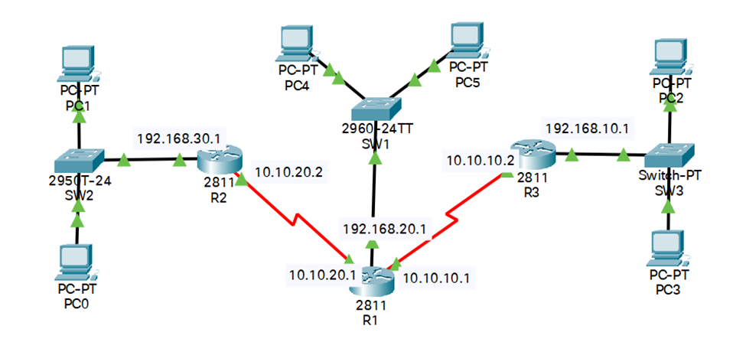**Soal-1.pkt**

**Configuration R1**

* + Masuk ke mode konfigurasi global pada R1 dengan perintah configure terminal.
  + Konfigurasikan IP address pada interface Serial 0/0/0 dengan perintah ip address 192.168.10.2 255.255.255.0.
  + Konfigurasikan IP address pada interface Serial 0/0/1 dengan perintah ip address 10.10.10.1 255.255.255.0.
  + Konfigurasikan tabel routing statik untuk jaringan 192.168.20.0/24 dengan perintah ip route 192.168.20.0 255.255.255.0 192.168.10.1.
  + Konfigurasikan tabel routing statik untuk jaringan 10.10.20.0/24 dengan perintah ip route 10.10.20.0 255.255.255.0 10.10.10.2.

**Configuration R2**

* + Masuk ke mode konfigurasi global pada R2 dengan perintah configure terminal.
  + Konfigurasikan IP address pada interface Serial 0/0/0 dengan perintah ip address 192.168.10.1 255.255.255.0.
  + Konfigurasikan IP address pada interface Serial 0/0/1 dengan perintah ip address 10.10.20.2 255.255.255.0.
  + Konfigurasikan tabel routing statik untuk jaringan 192.168.30.0/24 dengan perintah ip route 192.168.30.0 255.255.255.0 192.168.10.2.

**Configuration R3**

* + Masuk ke mode konfigurasi global pada R3 dengan perintah configure terminal.
  + Konfigurasikan IP address pada interface Serial 0/0/1 dengan perintah ip address 10.10.10.2 255.255.255.0.
  + Konfigurasikan tabel routing statik untuk jaringan 192.168.10.0/24 dengan perintah ip route 192.168.10.0 255.255.255.0 10.10.20.1.

**PING TEST | PC 1 ke PC 2**

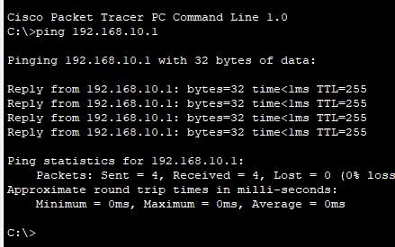

**PING TEST | PC 1 ke PC 5**

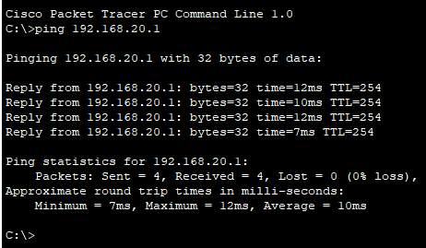

1. 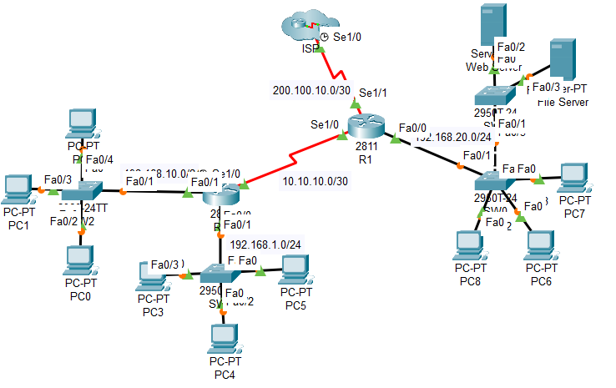**Soal-2.pkt**

**PING TEST | PC 1 ke PC 6**

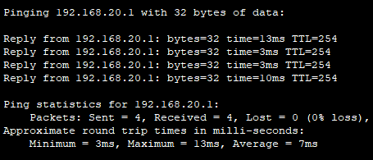

1. **Soal-3.pkt**

**Router 1**

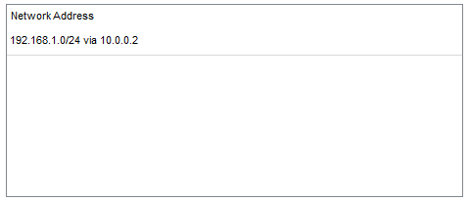

**Router 2**

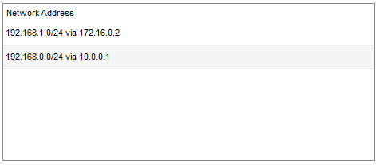

**Router 3**

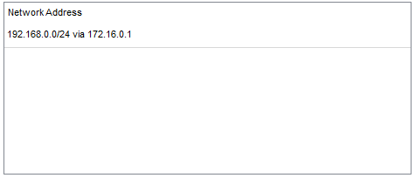

**PING TEST | PC 0 ke PC 1**

